Отчет о проделанной работе МБУ ДК «Восток»
за период с 16.02. по 23.02. 2026 года

17.02. в Доме культуры состоялся показ музыкального спектакля Драматического театра ТОФ "Агитбригада. Гадам нет пощады"! Этот спектакль погрузил зрителей в историю творческого коллектива агитбригады краснофлотского театра, которая готовится к поездке на фронт с концертом для бойцов. Спектакль стал важным напоминанием о значимости искусства в трудные времена.
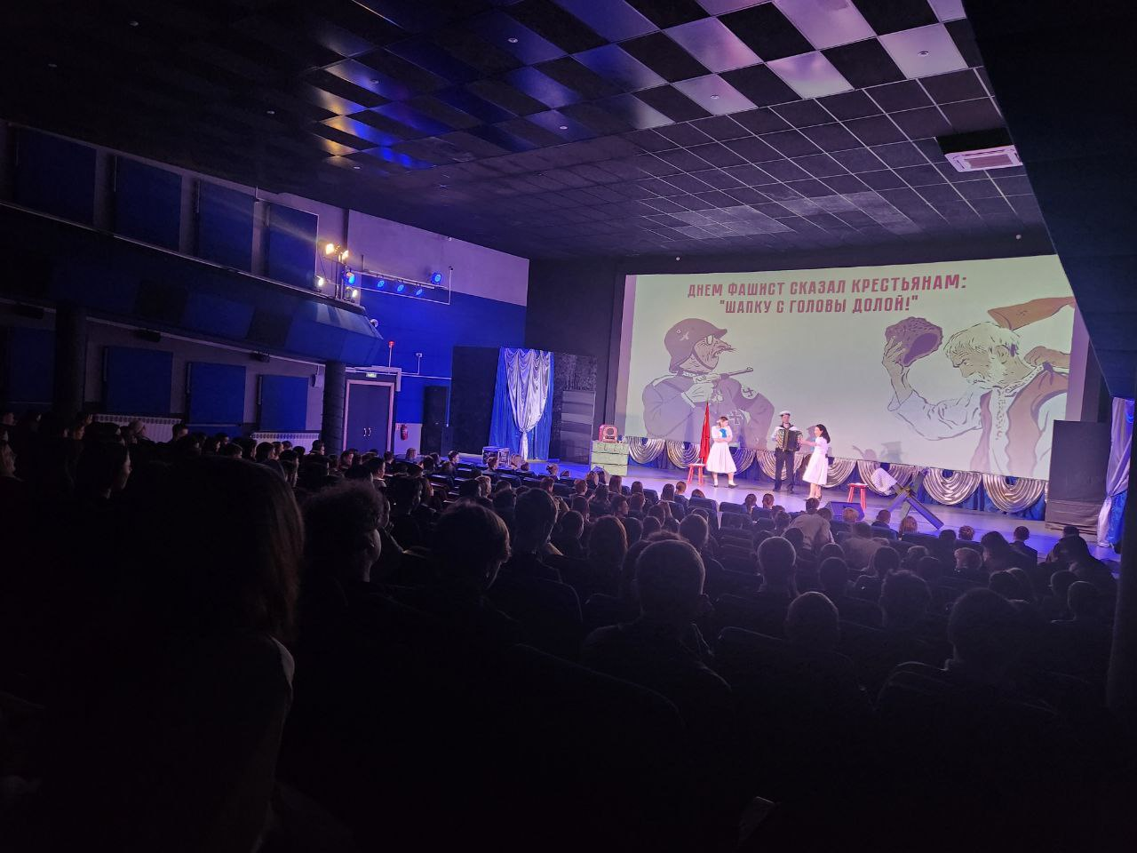
С 17.02. по 22.02. в Доме культуры прошла акция " Гори, гори ясно-уноси ненастья!". Все желающие могли написать в записке всё, от чего хотят избавиться в этом году и положить в мешок "Маслёны".

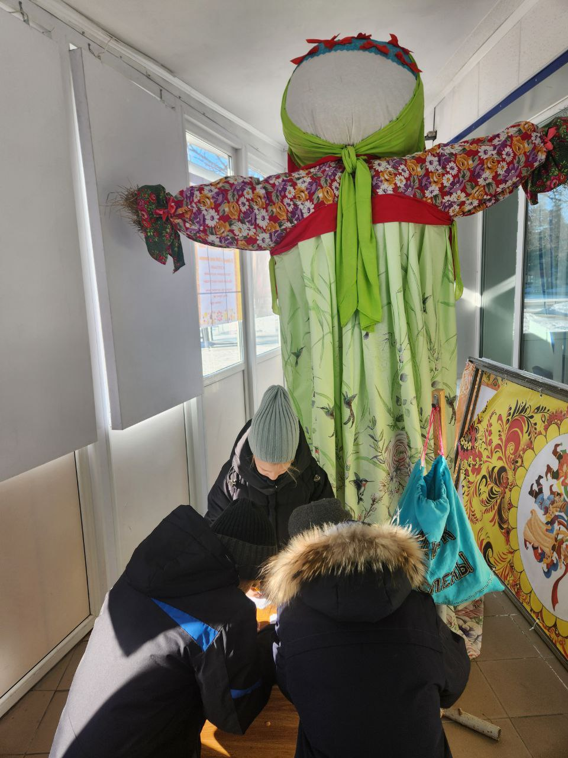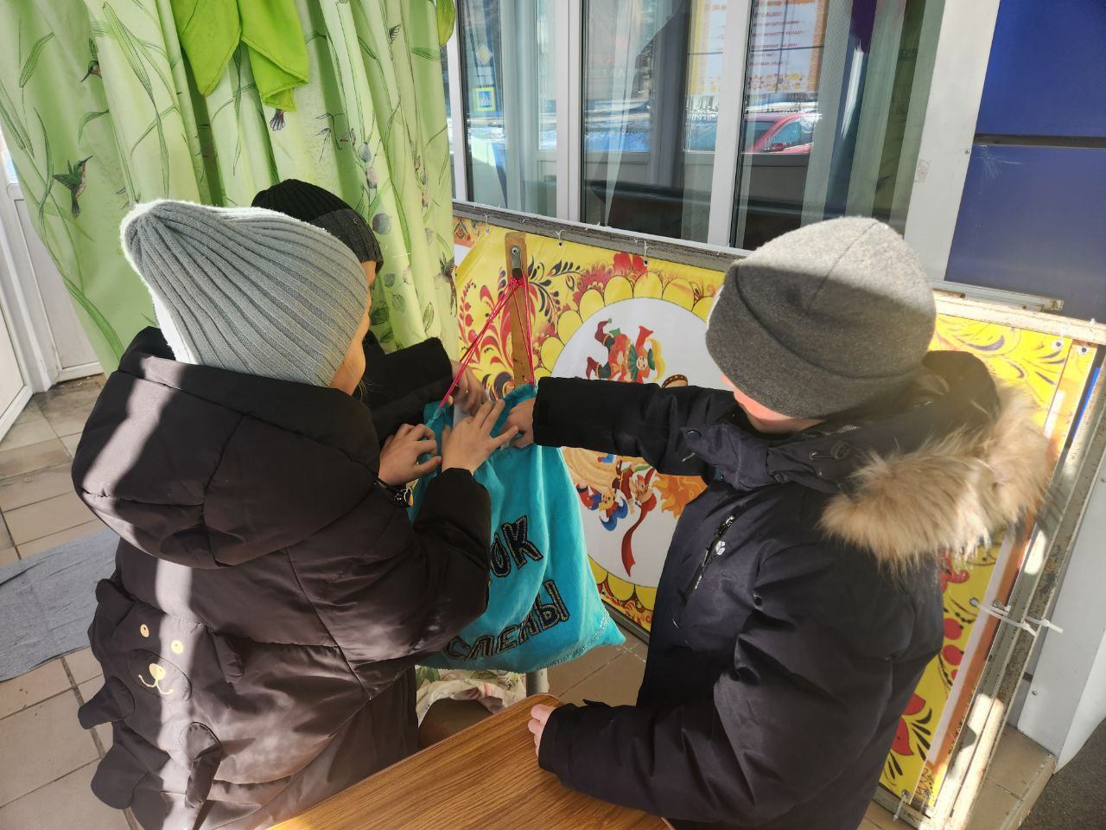

21.02. на сцене Дома культуры Народный театр представил постановку спектакля режиссера Т. Зуб «Большой подвиг малой родины».

Это спектакль о Дальнереченске — самом первом городе Приморского края. Участники мероприятия словно прошли сквозь время: от первых казаков-переселенцев и партизан в Уссурийской тайге до героев Второй мировой войны и бессмертного подвига пограничников.
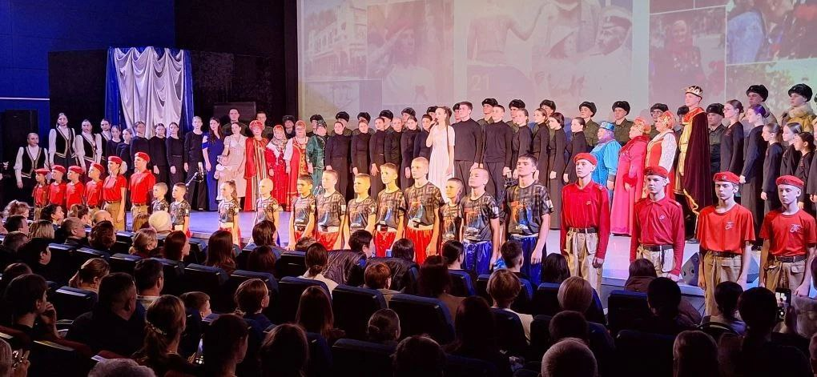
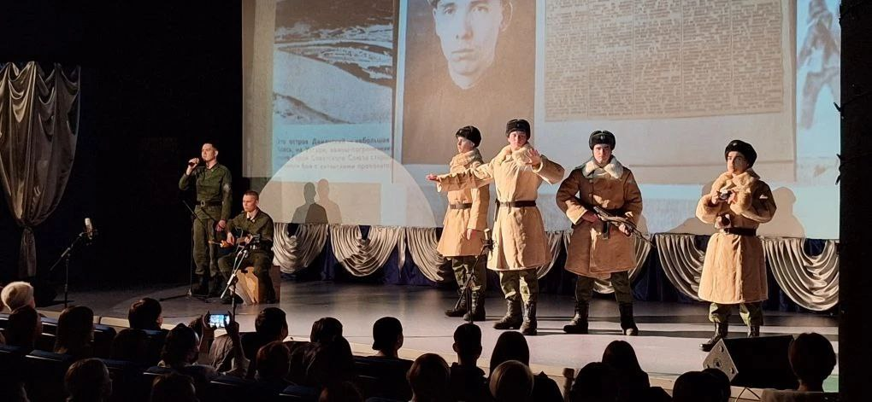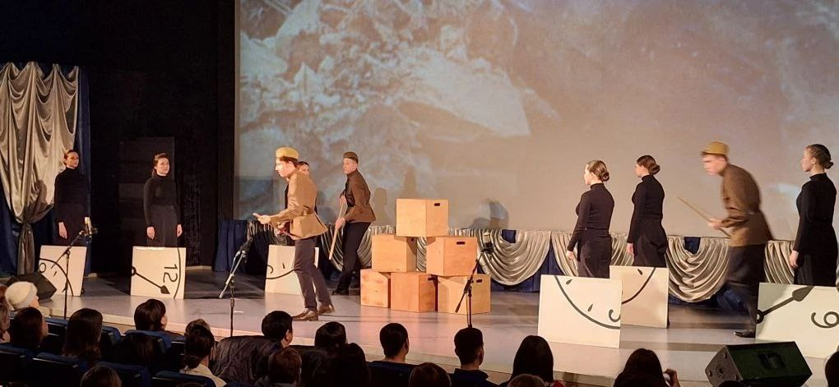
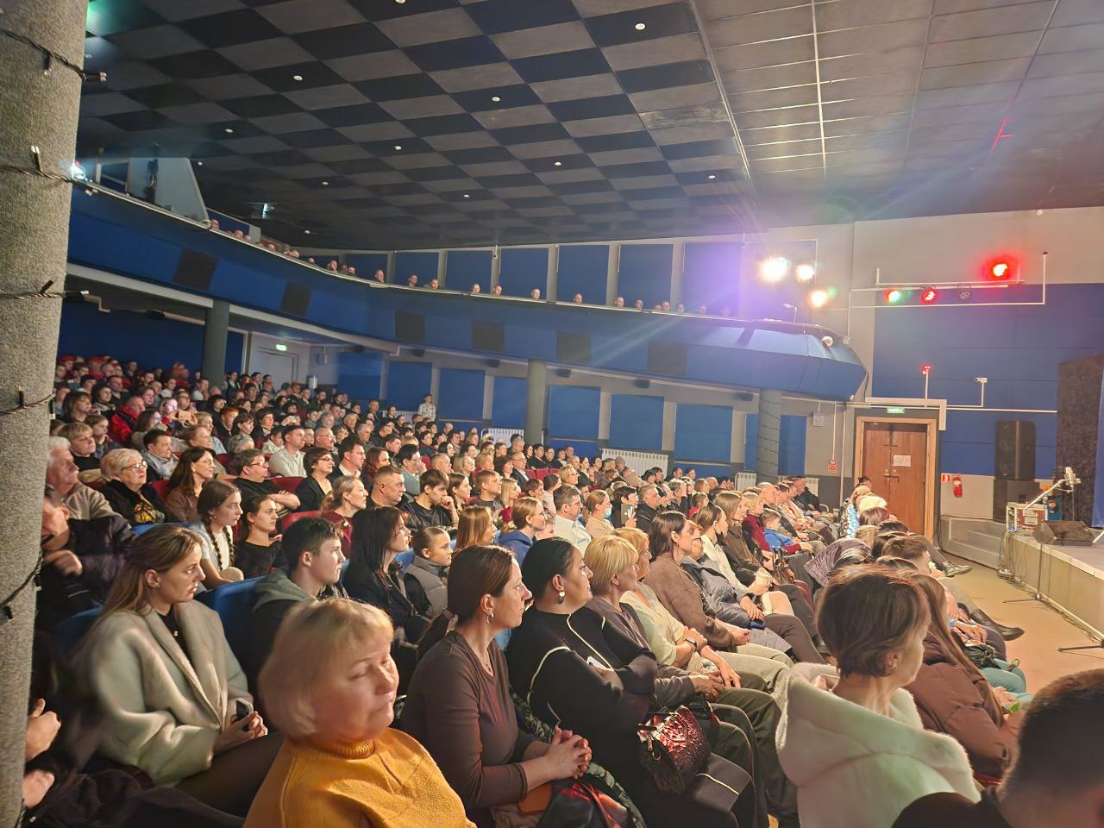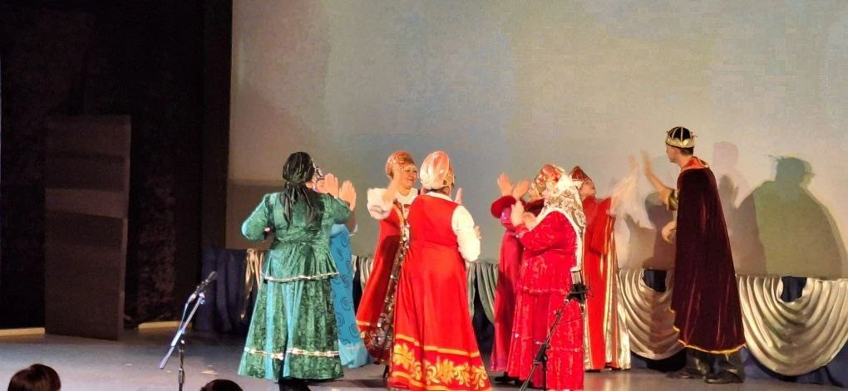

22.02. на городской площади прошло народное гуляние "Широкая масленица". Это событие собрало жителей и гостей города, чтобы весело провести время и поприветствовать приход весны! На площади царила атмосфера праздника. Гостей встречали яркие наряды героев, веселые песни и хороводы. Одним из самых запоминающихся моментов стало сожжение чучела Масленицы, символизирующего зиму. Этот ритуал сопровождался зажигательными народными песнями и танцами, что создало настоящий дух единства и радости.
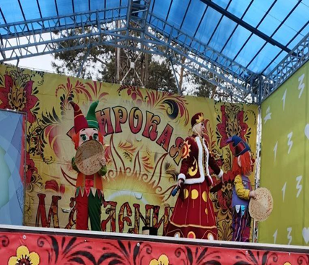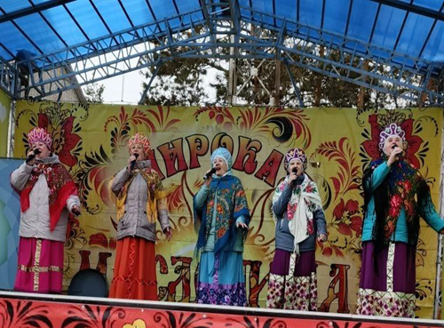
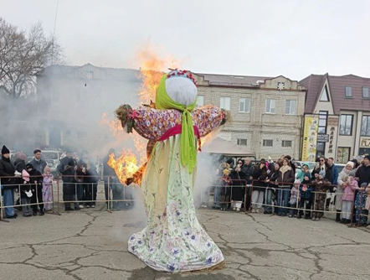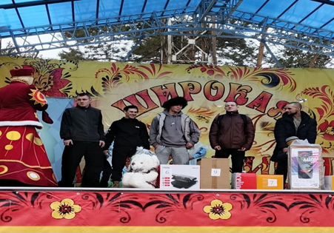

23.02. в Доме культуры состоялся благотворительный концерт, посвященный Дню защитника Отечества! Это событие собрало множество неравнодушных людей, готовых поддержать наших защитников. Концерт стал не только праздником музыки и творчества, но и важным шагом в помощи тем, кто нуждается в поддержке. Зрители наслаждались выступлениями талантливых артистов, которые исполнили патриотические песни и трогательные номера.
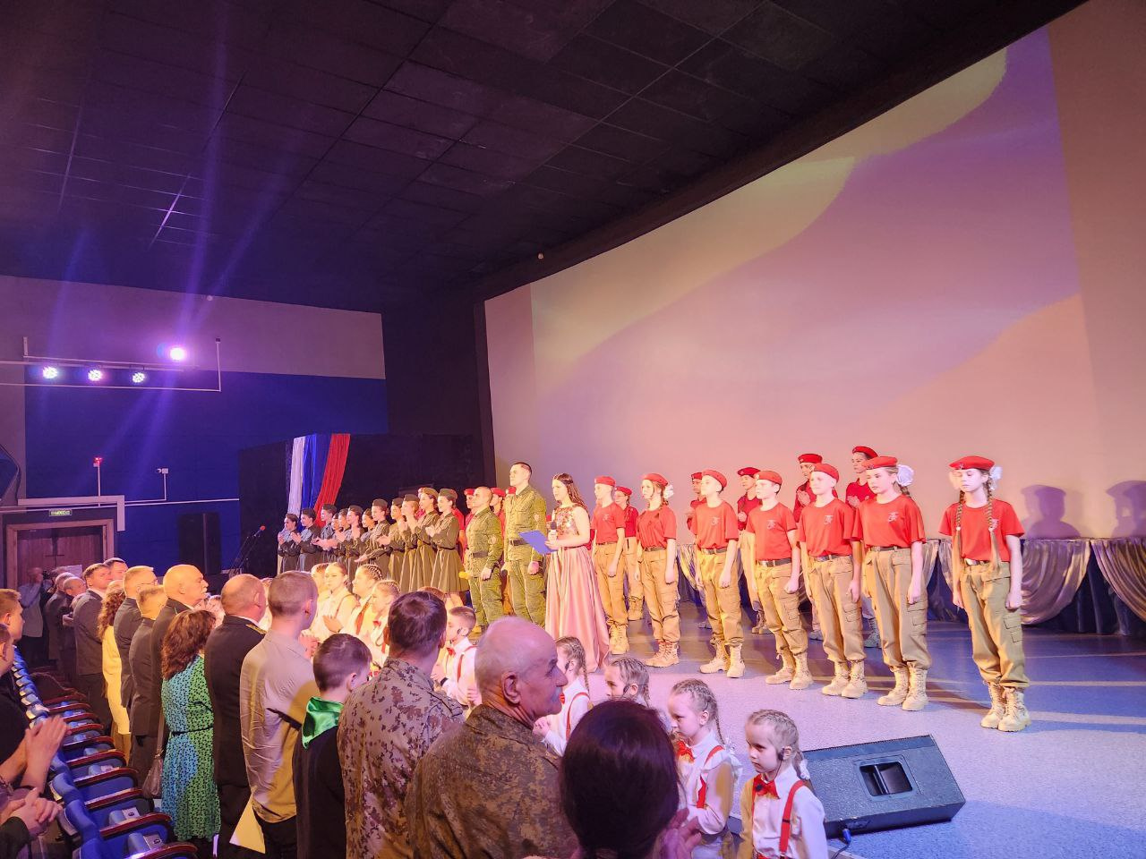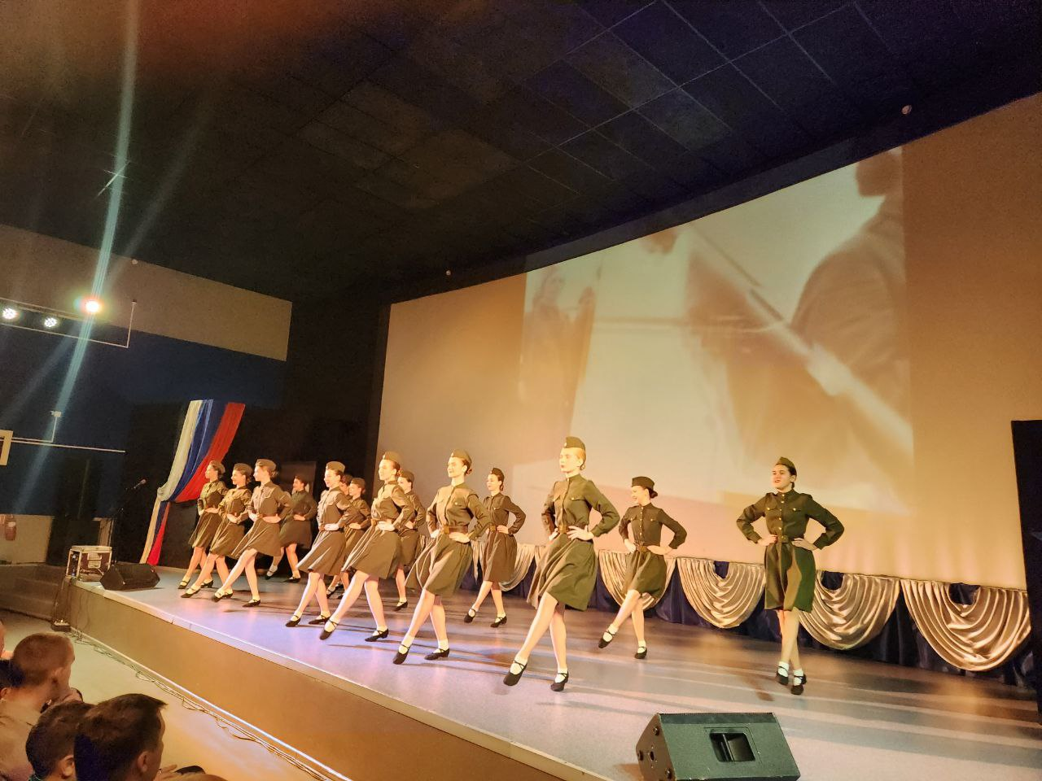

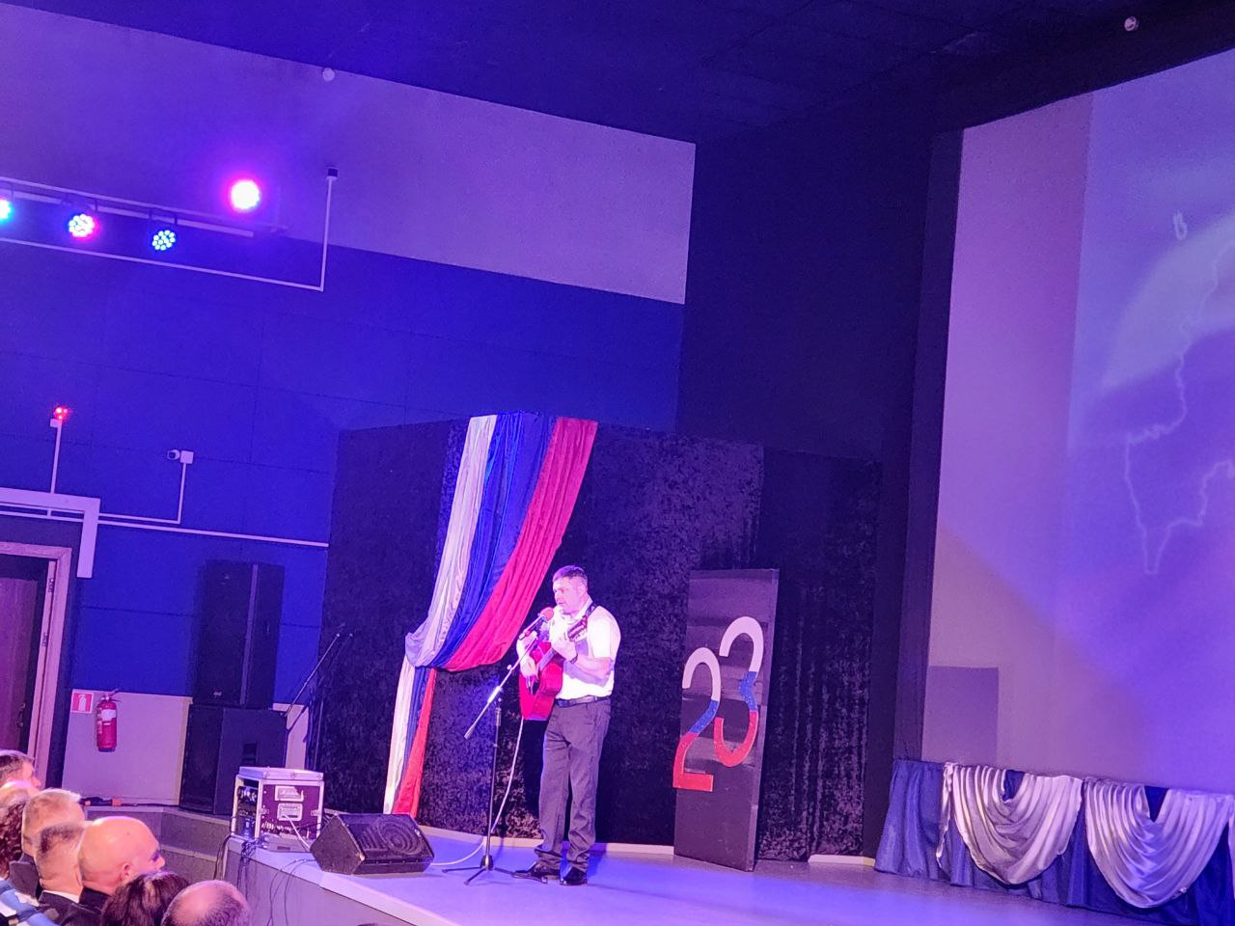
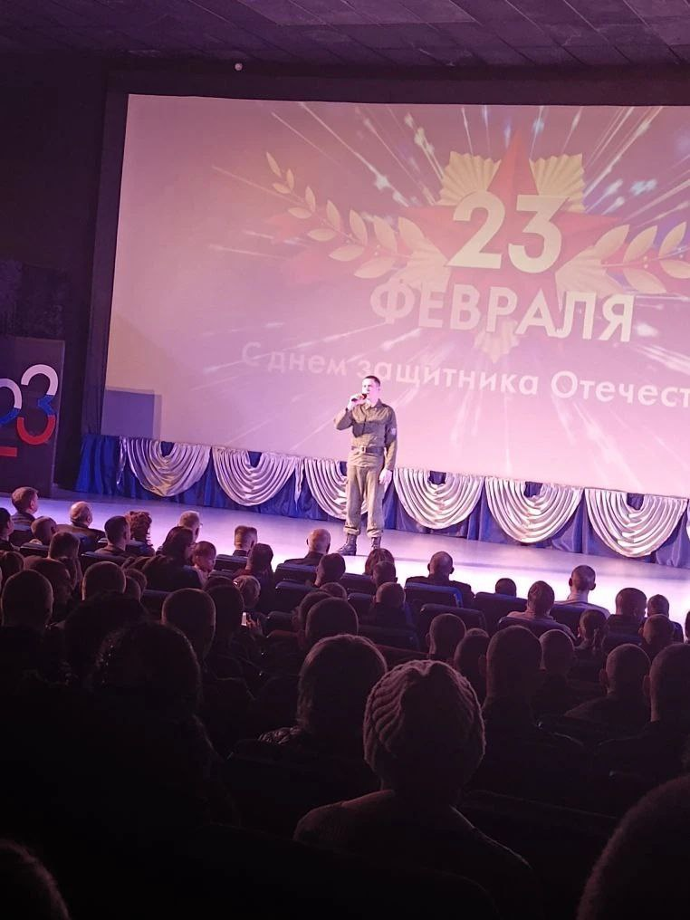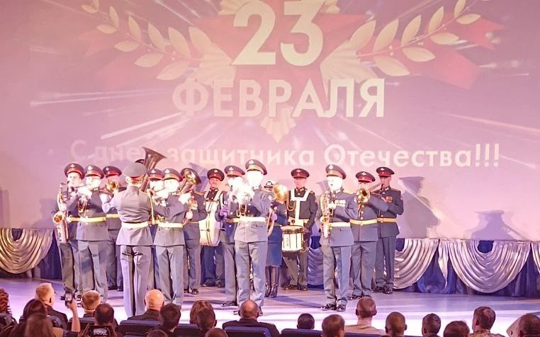

Дом культуры им. В. Сибирцева
16.02. в Доме культуры имени В.Сибирцева прошел показ документального фильма «Последний солдат. Афганистан». Патриотический час прошел в День вывода Советских войск из Афганистана.
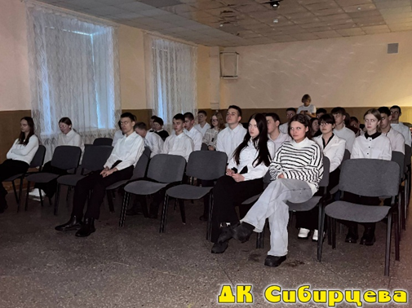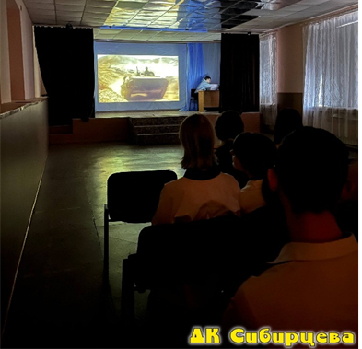
20.02. в Доме культуры имени В.Сибирцева в преддверии Дня защитника Отечества, прошла Акция «Поздравление защитнику». Участники мероприятия дарили мужчинам открытки сделанные своими руками.
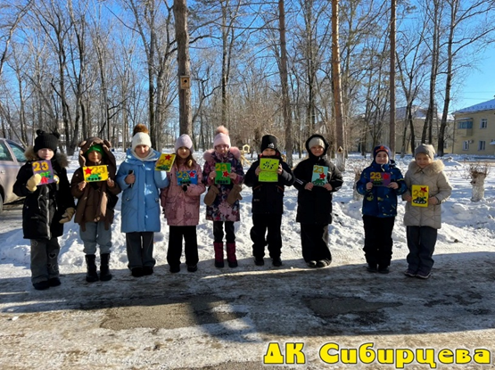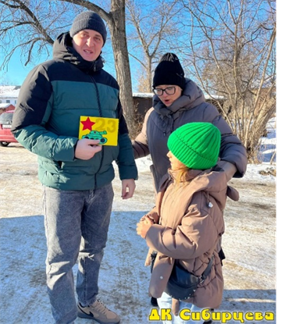
21.02. в сквере имени Сибирцева для жителей микрорайона прошло народное гуляние «Масленица широкая». Театрализованное представление, масленичный столб, игры, шутки, конкурсы и множество призов, ждали всех, кто пришел в этот день на масленичное гуляние.
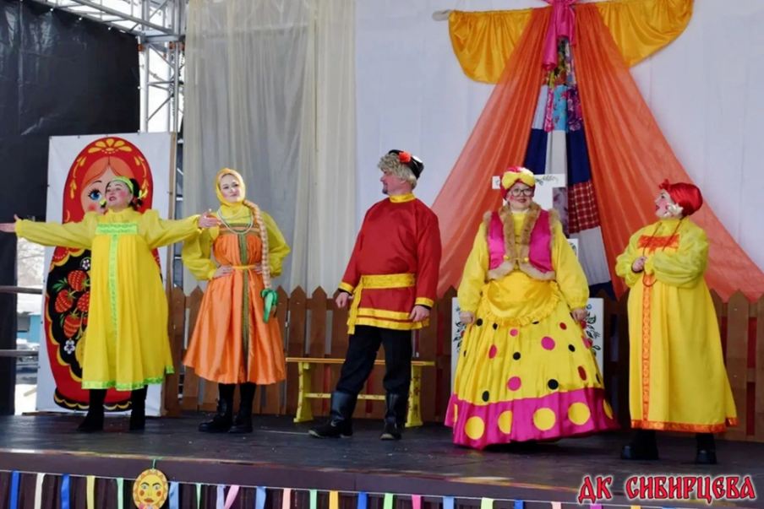

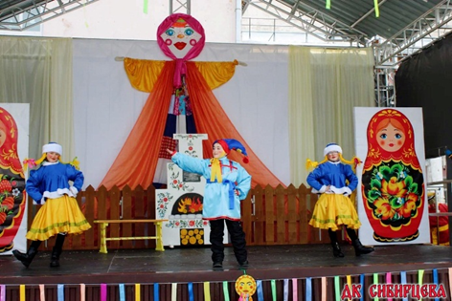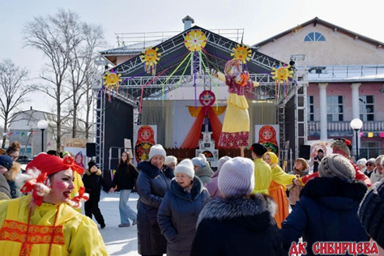

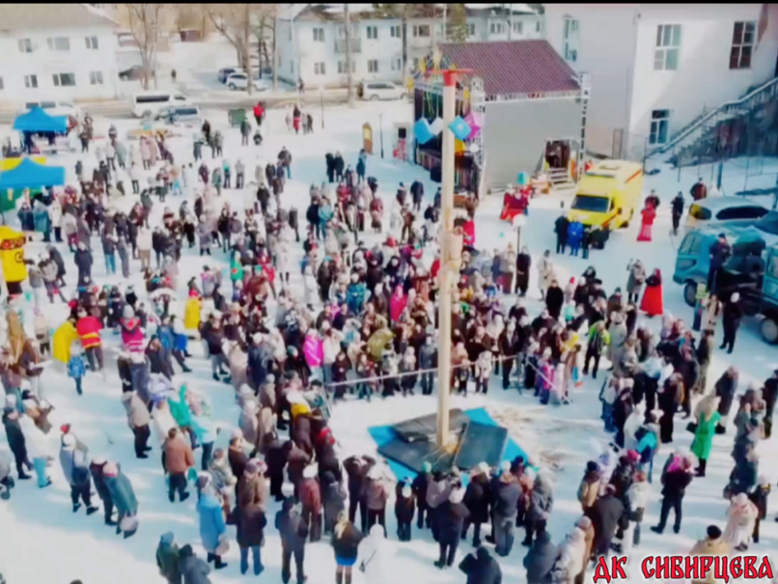

Лазовский клуб
18.02. сотрудниками Лазовского клуба для учащихся старших классов МБОУ «СОШ №5» проведена познавательная программа для молодежи «В мире культурных профессий». Участники мероприятия узнали о профессиональном коледже культуры г. Уссурийск.
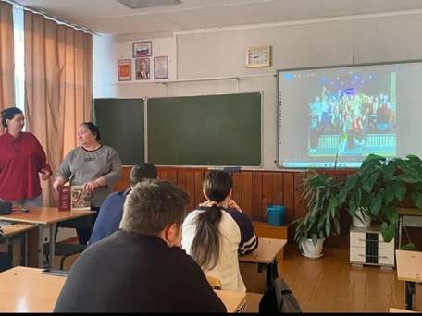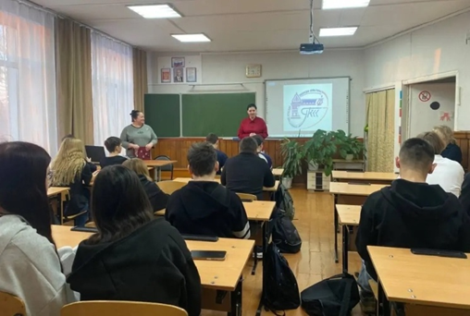
20.02. в Лазовском проедена познавательная программа для детей 7+ у выставки детских рисунков ко Дню Заитника Отечества «Честь имею!». Юные художники подготовили для всех защитников работы, отражающие силы, надежность, благодарность и любовь к тем кто защищает Родину. Все работы выполнены в разных техниках, рисунки получились разнообразными и красочными.
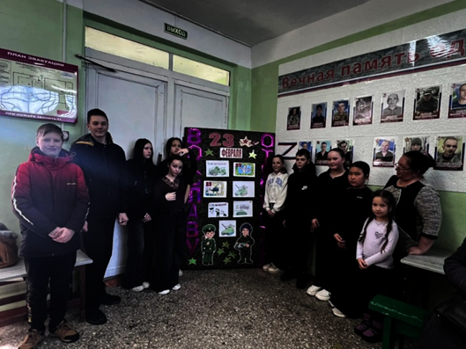

21.02. на площади села Лазо проведено театрализованное представление для жителей села «Сударыня – Масленица». Гулянье прошло с традиционными блинами, хороводами, играми и забавами. Самые активные получили призы.

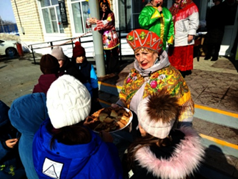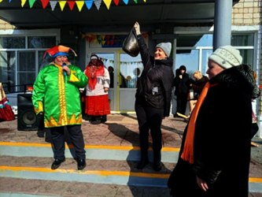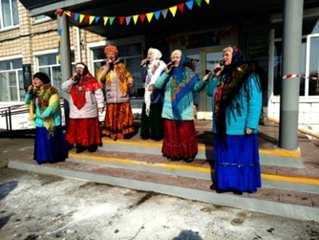

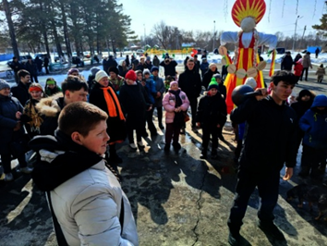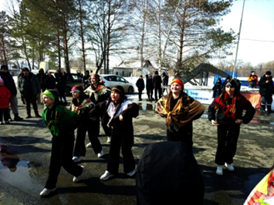

21.02. в Лазовском клубе на базе клубного формирования проведена конкурсная программа 50+ «Масленичные забавы». Гости программы познакомились с историей праздника, узнали, почему на Масленицу пекут блины, что ели и что пили на Руси в дни Великого поста и в дореволюционной России. Проведены конкурсы:«Лучший блинопёк», «Мастер частушек», «Главный плясун».

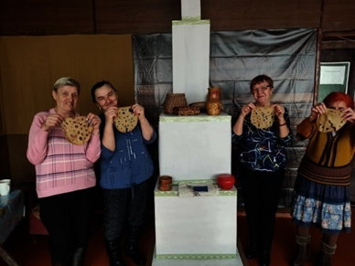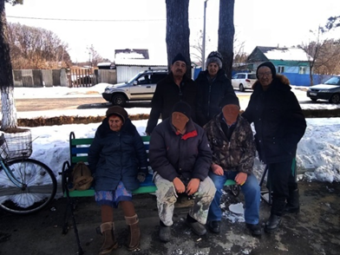

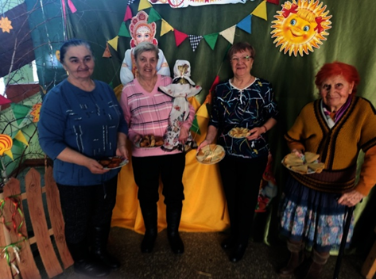

21.02. в Лазовском клубе проведена развлекательная программа для молодежи «Путь к звездам».Молодежная дискотека это музыкальный драйв. И кажды участник мероприятия чувствует себя уникальной звездой танцпола и кажды из присутствующих создает «живое» созвездие.

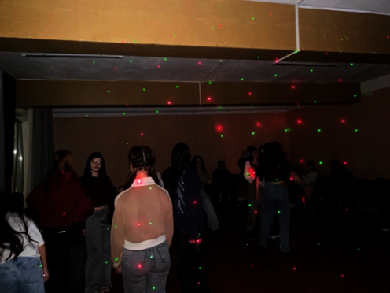

22.02. вокальная группа «Сударушка» приняли активное участие в городском народном гулянье «Широкая Масленица».

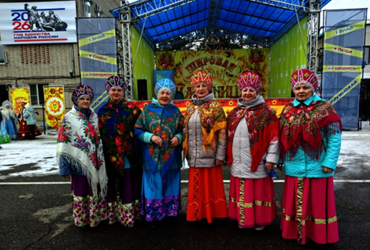
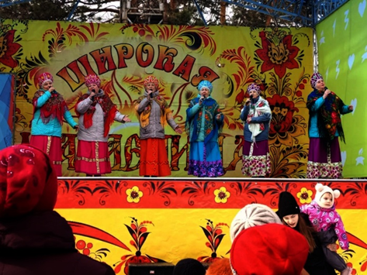

Клуб «Космос» с. Грушевое

16.02. в клубе «Космос» для детей провели экологическое мероприятие «Эти удивительные комнатные растения». Участники мероприятия познакомились с некоторыми видами комнатных растений, а также о способах ухода за ними. Узнали о целебных и вредных свойствах некоторых растений.

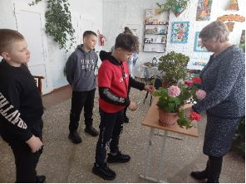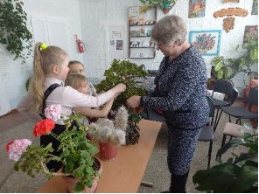

19.02. в клубе «Космос» для жителей села прошёл познавательный час у выставки детских рисунков «О Родине. О мужестве. О славе.». В своих работах дети изобразили различную военную технику, и салют над городом, и конечно же своих пап.
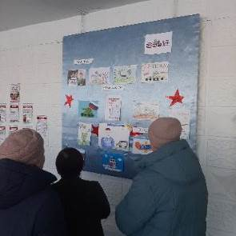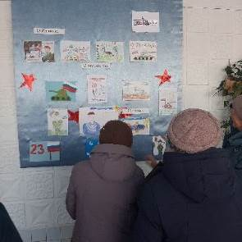

21.02. в клубе «Космос» для жителей села прошла развлекательная программа «Русская, старинная, румяная да блинная». Этот праздник объединил в себе все события праздничного февраля. Гости с удовольствием участвовали в конкурсах и играх, водили хороводы, наслаждались вкусными блинами и ароматным чаем.

